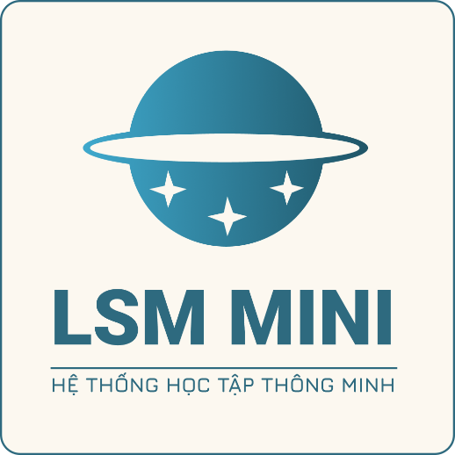

IRT SOFTWARE

TÀI LIỆU THIẾT KẾ PHẦN MỀM

LMS Mini – Blazor Server

SOFTWARE DESIGN DOCUMENT (SDD)

Dự án: LMS‑Mini

Phiên bản: 1.2

Ngày phát hành: 26/08/2025

Tác giả: Sok Kim Thanh

Biên tập: Sok Kim Thanh / ChatGPT

Tổ chức: IRT

Bảo mật: Tài liệu nội bộ — Không phát tán ra ngoài nếu chưa được phép.

HỆ THỐNG HỌC TẬP THÔNG MINH